SOFTWAROVÝ PROJEKT

DINOSAURUS

SASW(Specifikace architektury SW)

Martin Lukeš
(lukesma4@feld.cvut.cz)

Popis stránek

Úvodní stránka

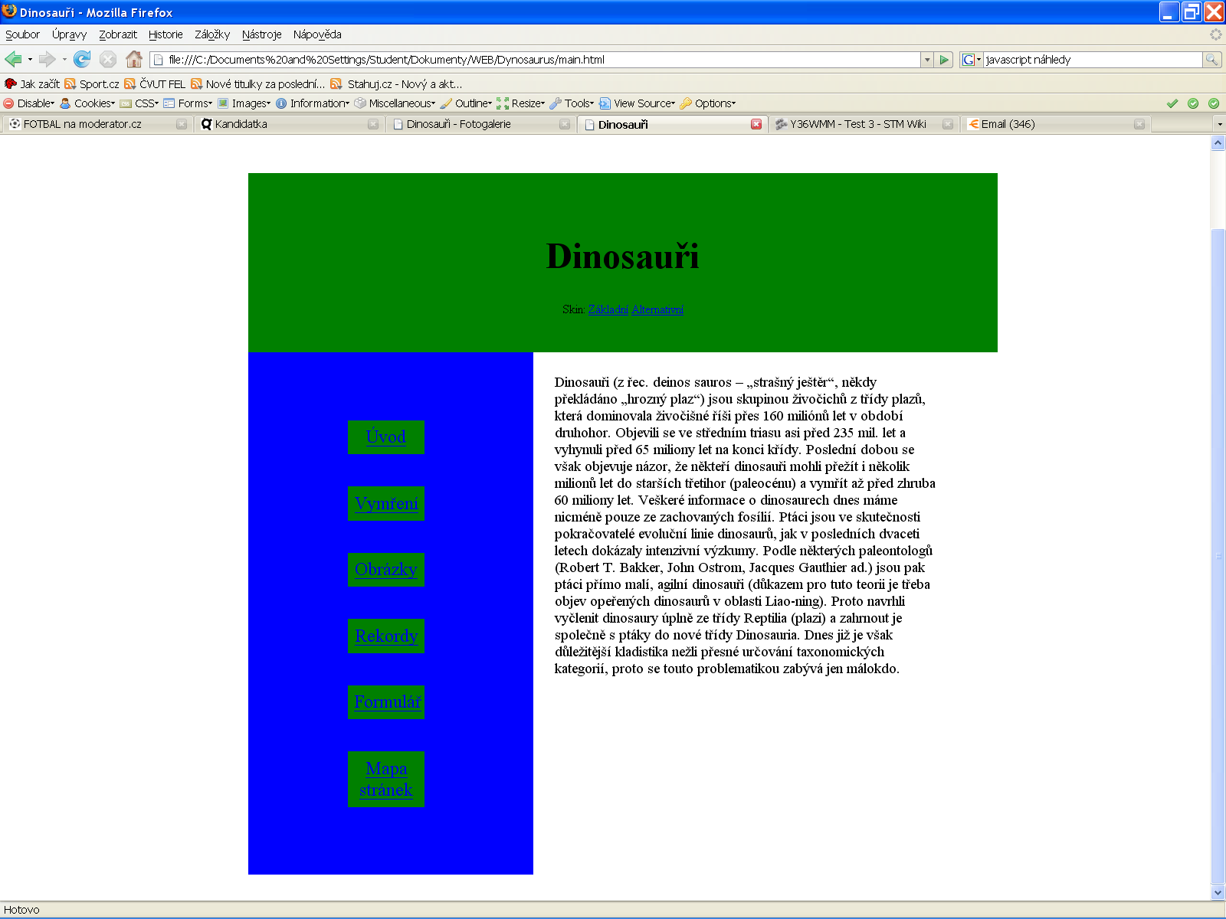
Ilustrace 1: Úvodní stránka

Úvodní stránka webových stránek, která přinese malé objasnění tématu.Všechny stránky jsou rozděleny do 3 částí.Vrchní část obsahuje nadpis a volbu skinu (základní,alternativní), levá část obsahuje menu s odkazy na další stránky, zbývající plocha prostor pro realizace jednotlivých stránek. Skiny se dají měnit díky přiloženému JavaScript souboru styleswitcher.js .

Vymření

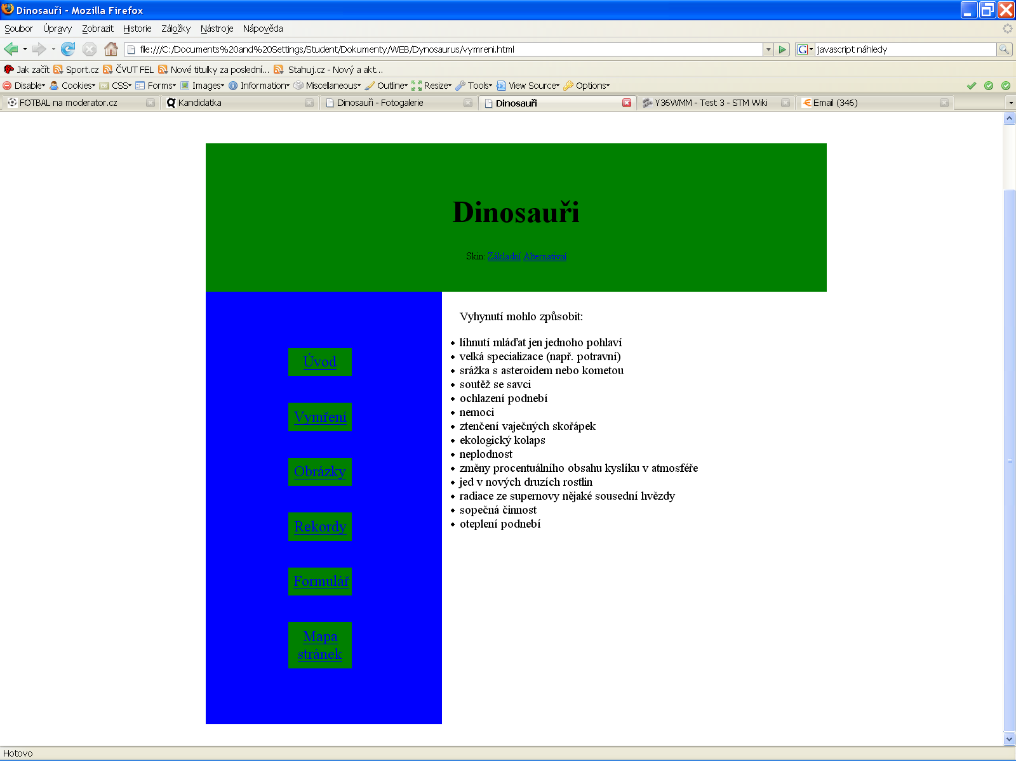
Ilustrace 2: Vymření

Stránka objasňující informace o pravděpodobných příčinách vymření dinosaurů. Stránka řešena pomocí nečíslovaného seznamu podle šablony:

<ul>
<li> TEXT</li>
…
<li> TEXT </li>
</ul>

Obrázky

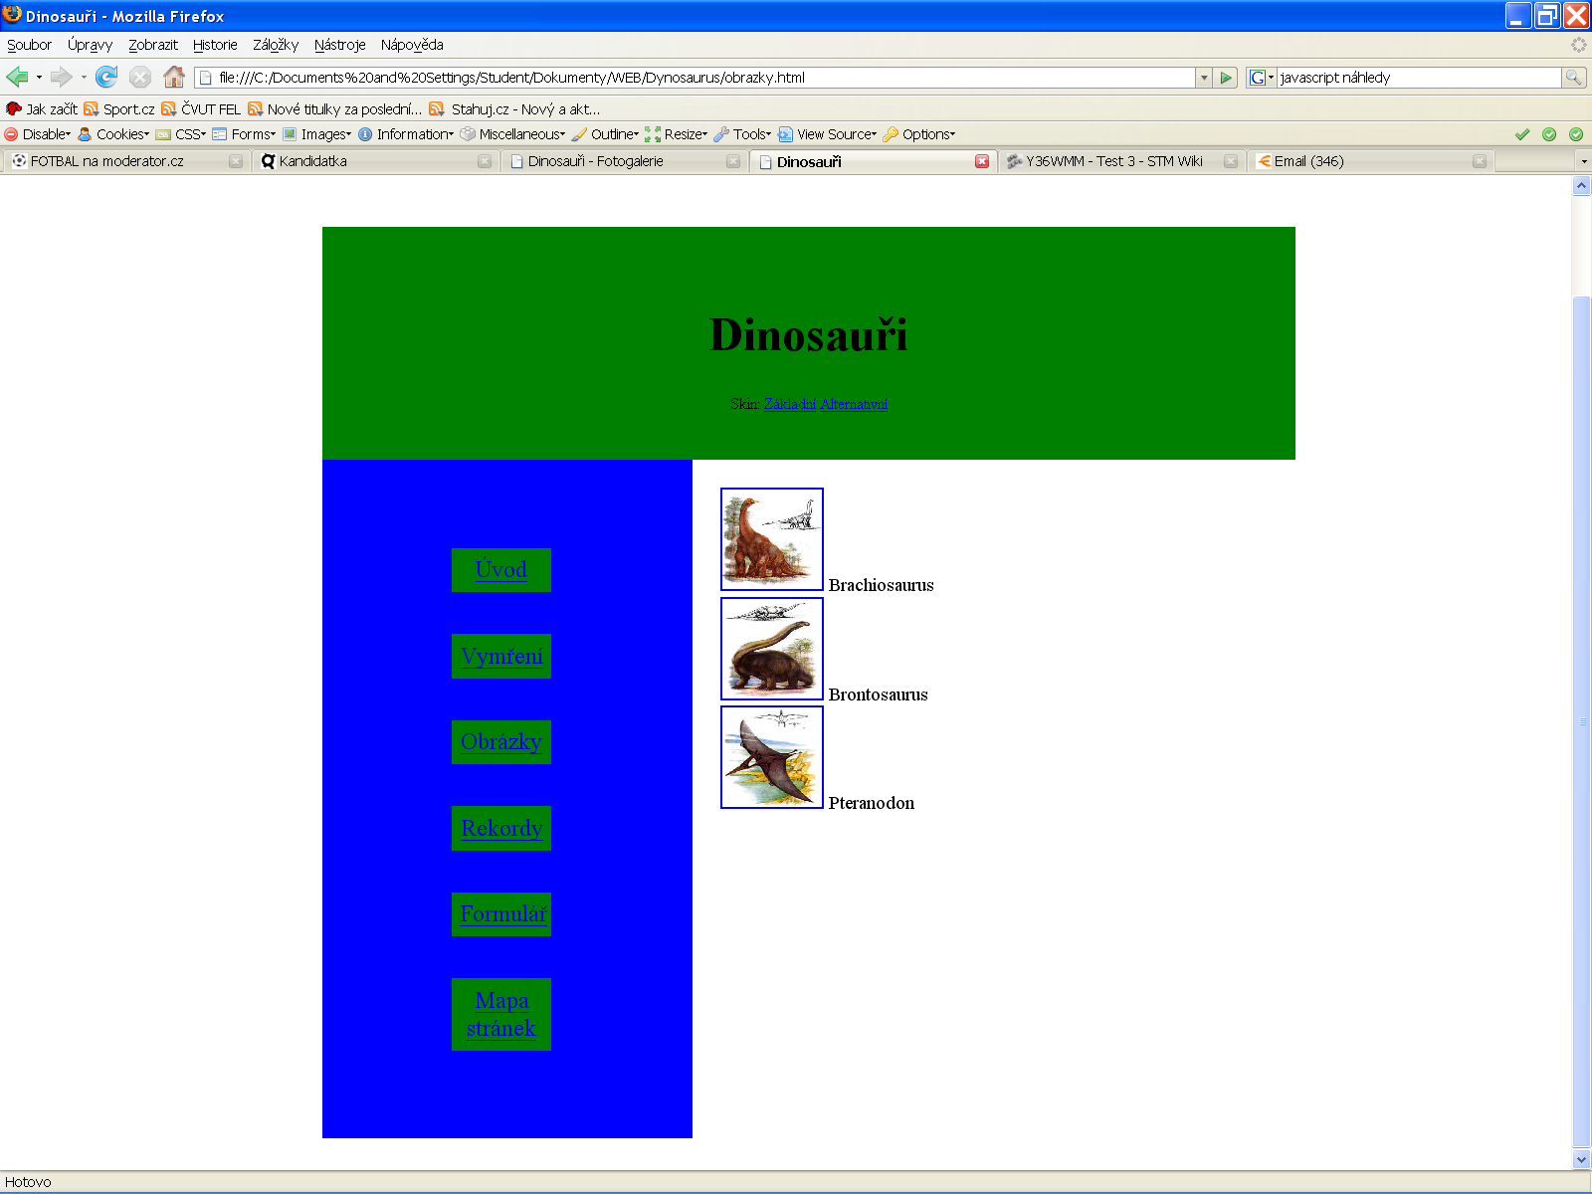
Ilustrace 2: Obrázky

Stránka obsahující obrázky, při kliknutí na náhled se stránka přesune na odkaz s obrázkem. Toto je řešeno pomocí JavaScriptov funkce onclick.

Rekordy

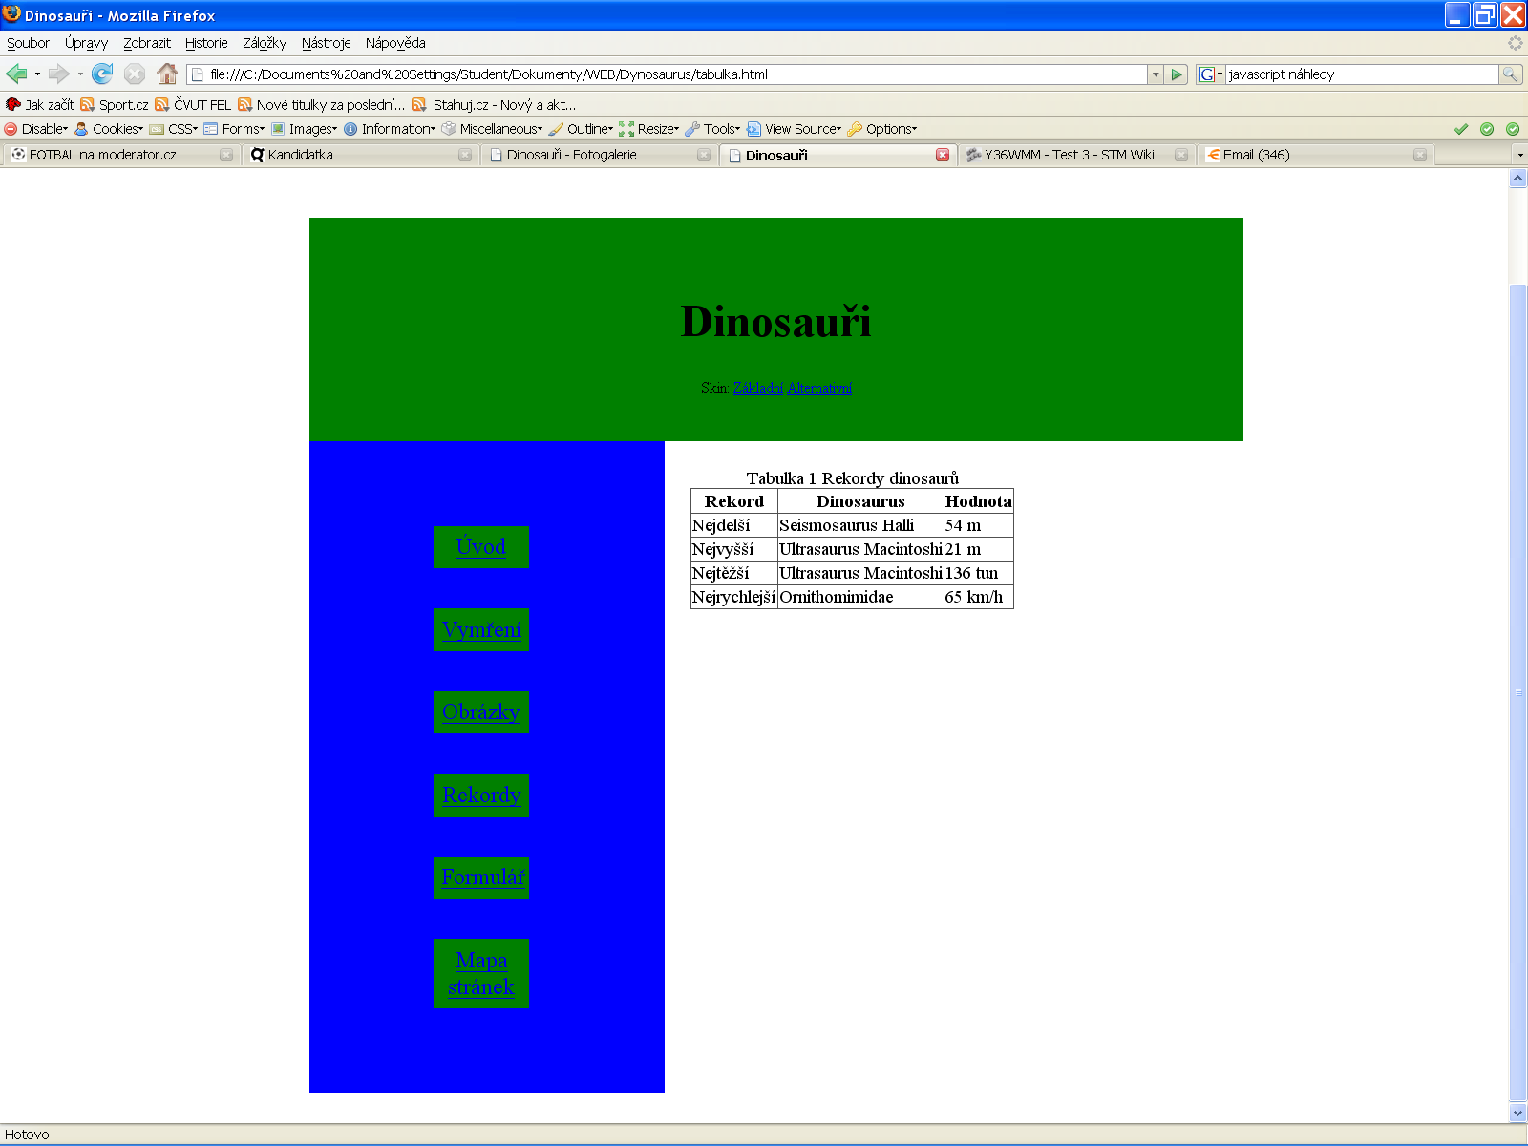
Stránka obsahující „Guinessovu knihu“ dinosaurů. Ta je realizována tabulkou.

Formulář

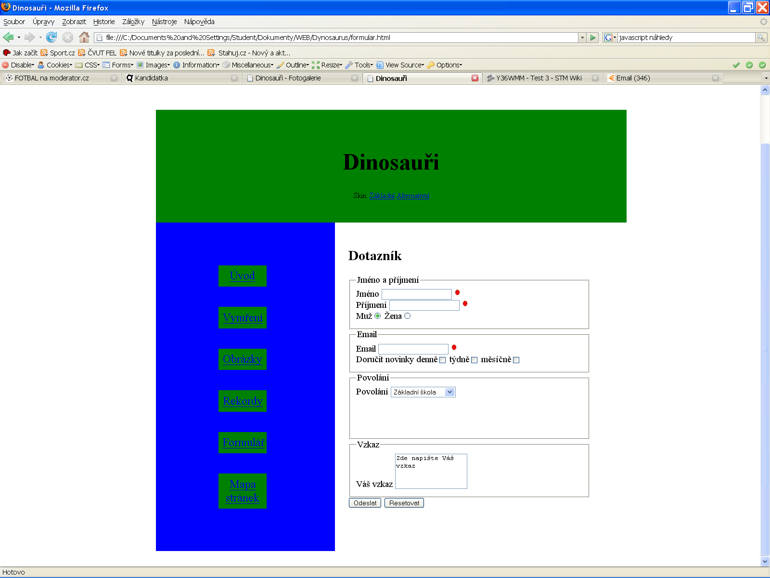
Formulář.Červený puntík značí políčka nesprávně vyplněná, po najetí na vysoká škola ve výběru povolání se objeví výběr vysokých škol.Před odesláním se formulář zkontroluje, při resetování se zeptá znovu na žádost resetu.

Popis implementace: kontrolování textových polí je provedeno přes javascript událostí onchange, odpovídá-li text požadovanému tvaru červená tečka vedle pole zmizí.Celý formulář je nadále před odesláním zkontrolován událostí onsubmit.

